2018—2019学年上化学第一次月考
一、单选题(每小题只有一个正确答案，每题2分共计60分)
1.绿色化学的核心是要利用化学原理从源头上减少和消除工业生产对环境的污染。下列措施中最符合“绿色化学”理念的是
A. 处理废弃物 B. 治理污染源 C. 深埋有毒物 D. 杜绝污染源
2.下列是中国古代四大发明的某一工艺流程或应用，其中属于化学变化的是( )
A. 破布捣烂(造纸) B. 活字排版(印刷) C. 烟花燃放(火药) D. 航海导向(指南针)
3.实验桌上有一包黑色粉末，为验证该粉末是否为铁粉，有同学提出将磁铁放在黑色粉末上方。这属于科学探究中的( )
A. 猜想假设 B. 收集证据 C. 设计实验 D. 得出结论
4. 某学生俯视量筒内液体读数为20mL，则实际液体体积为（ ）
A. 大于20mL B. 小于20mL C. 等于20mL D. 无法判断
5. 在蜡烛燃烧的实验中，观察到罩在蜡烛火焰上方的烧杯内壁有水雾，片刻后取下，迅速向烧杯内倒入少量的澄清石灰水，振荡变浑浊．由此你认为可以得出的正确结论是
A. 蜡烛燃烧后有水和二氧化碳生成
B. 蜡烛中含有水
C. 蜡烛有含有二氧化碳
D. 蜡烛中既有水又含有二氧化碳
6. 下列能量转化的例子中不是由化学变化产生的是
A. 燃起篝火烘烤食物 B. 太阳能热水器烧水
C. 绿色植物的光合作用 D. 煤燃烧发电
7. 下列仪器，既能做反应容器又能直接加热的是（ ）
A. 烧杯 B. 集气瓶 C. 锥形瓶 D. 试管
8.下列实验操作正确的是
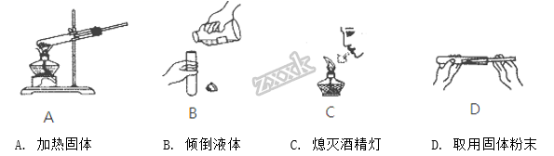
A. A B. B C. C D. D
9.下列实验操作不正确的是( )
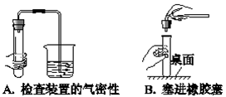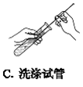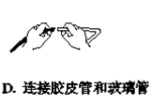
A. A B. B C. C D. D
10.胶头滴管在使用过程中不能平放或者倒置的原因是（ ）
A. 防止试剂腐蚀胶帽 B. 防止试剂腐蚀皮肤
C. 防止试剂挥发 D. 防止液体流出
11.蜡烛（足量）在如图1密闭的集气瓶内燃烧至熄灭，用仪器测出瓶内氧气含量的变化如图2所示。下列判断正确的是（ ）
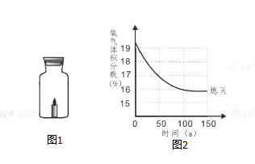
A. 蜡烛燃烧前瓶内只有氧气 B. 氧气浓度小于一定值时，蜡烛无法燃烧
C. 过程中瓶内物质总质量不断减少 D. 蜡烛熄灭后瓶内只剩二氧化碳气体
12.下列关于催化剂的说法正确的是
A. 化学反应前后催化剂的质量不变 B. 化学反应前后催化剂的性质不变
C. 催化剂只能加快化学反应速率 D. 没有催化剂化学反应不能发生
13.区别瓶内是人体呼出的气体还是空气，最简便的方法是（ ）
A. 把带火星的木条伸入瓶中 B. 把点燃的木条放在瓶口
C. 把点燃的木条伸入瓶中 D. 观察颜色
14.空气是生命赖以存在的物质基础，也是人类生产活动的重要资源，下列有关空气的说法正确的是（ ）
A. 空气中分离出的氮气化学性质不活泼，可作食品保护气
B. 空气主要是由氧气和氮气组成，其中氧气的质量约占空气质量的1/5
C. 空气质量报告中所列的空气质量级别数值越大，说明空气的质量越好
D. 空气中的稀有气体化学性质很稳定，所以常用于制造多种用途的电光源
15. 下列变化中与空气的成分无关的是
A. 敞口放置的石灰水表面出现白膜 B. 敞口放置的氨水变少
C. 酥脆的饼干变软 D. 白磷的自燃
16.火山喷发会造成严重的环境污染。下列物质中不属于空气污染物的是（ ）
A. 二氧化碳 B. 二氧化硫 C. 火山灰 D. 一氧化碳
17. 生活中的下列物质，可以看做纯净物的是
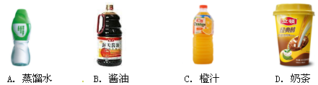
18.新修订的《环境空气质量标准》增加了PM_{2.5}监测指标，PM_{2.5}是指大气中直径小于或等于2.5微米的可吸入颗粒物。下列做法不会增大PM_{2.5}检测结果的是（ ）
A. 公路洒水 B. 燃放鞭炮 C. 露天焚烧垃圾 D. 工厂排放烟尘
19.空气是一种宝贵的自然资源，下列说法正确的是
A. 氧气能支持燃烧，可做燃料 B. 空气成分中体积分数最大的是氮气
C. 空气中各成分的含量恒定不变 D. 空气污染指数越大,空气质量状况越好
20.下列有关实验现象描述正确的是
A. 硫在氧气中燃烧产生淡蓝色的火焰
B. 红磷在空气中燃烧产生大量的白烟
C. 碳在空气中燃烧生成二氧化碳
D. 将铁丝伸入盛有氧气的集气瓶中剧烈燃烧
21. 通过创建卫生城市活动，巴中城市空气状况有了明显变化，但测得目前造成空气污染的主要是PM2.5。造成这种现象的可能原因是（ ）
①地面建筑产生大量粉尘 ②沙尘暴天气增多 ③太阳能热水
④汽车尾气的大量排放 ⑤燃烧天然气 ⑥燃煤取暖
A. ①③⑤⑥ B. ②④⑤⑥ C. ①②④⑥ D. ③④⑤⑥
22.用如图装置进行水的沸腾实验，下列说法正确的是（ ）
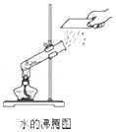
A. 该实验过程中，水发生了化学变化
B. 该实验过程中，水分子之间的间隔发生变化
C. 该实验说明水分子是由氢原子和氧原子构成
D. 该实验说明，在化学反应中，分子可分，原子不可再分
23.事物的宏观表象是由其微观性质决定的。下列事实及对这些事实的解释中，二者不相符的是
A. 成熟的菠萝会散发出浓浓的香味，说明分子在不断地运动
B. 水沸腾时能掀开壶盖，说明分子的大小随温度升高而增大
C. 50mL水和50mL酒精混合后总体积小于100mL，说明分子间有间隔
D. 湿衣服晾在太阳晒着的地方干得快，说明分子的运动速率与温度有关
24.下表列出了部分元素原子结构示意图。下列叙述错误的是
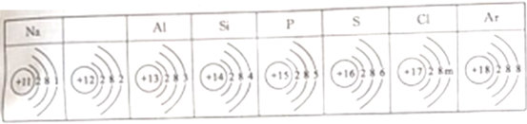
A. 在不显电性的情况下，表中m的值为7
B. 如果失去第三层电子，上表空格内的微粒符号可表示为Mg²⁺
C. 上表中所列元素在元素周期表中属于同一周期
D. 钠原子在化学反应中易得电子
25.碳元素和氧元素最本质的区别是（ ）
A. 质子数不同 B. 中子数不同 C. 相对原子质量不同 D. 中子数和核外电子数之和不同
26.根据下列有关粒子的结构示意图得出的结论中，不正确的是（ ）
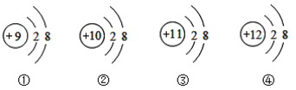
A. 它们都是相对稳定结构 B. 它们属于四种不同元素
C. 只有②是原子 D. ③、④都属于阴离子
27.生活中的下列现象，用分子的相关知识解释，不正确的是（ ）
A. 水结成冰，水分子间的间隔变小
B. 变瘪的乒乓球放入热水中能鼓起来，是因为分子间隔受热变大
C. 氢气和液氢都可做燃料——相同物质的分子，其化学性质相同
D. 我们能闻到二氧化硫的刺激性气味，是因为分子在不断运动
28. 物质都是由微粒构成的，下列物质由分子构成的是
A. 金刚石 B. 氯化钠 C. 干冰 D. 铁
29.近日，中国在四川某地发现了一个超大规模的锂矿。储量高达52万吨，被称之为“中国锂谷”。锂矿是重要的国家战略资源，有着21世纪改变世界格局的“白色石油”和“绿色能源金属”之称。下图是锂原子结构示意图和锂元素在元素周期表中的相关信息。下列说法正确的是
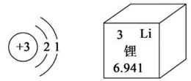
A. 锂元素属于非金属元素
B. 锂原子在化学反应中易得电子
C. 锂原子的相对原子质量是6.941 g
D. 锂原子核内有3个质子
30.下图为某化学反应的微观示意图。图中相同的球表示同种元素的原子。下列说法错误的是
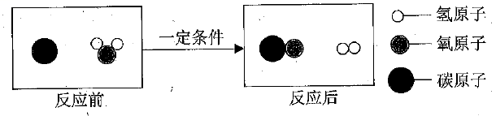
A. 该反应生成物的分子个数比为1:1
B. 在化学反应中，分子可以分为原子，而原子不能再分
C. 反应前后原子的种类、数目都不变
D. 该反应属于化合反应
二、填空题
31.在通常状况下，硫是一种黄色粉末，如图是硫元素的某种粒子的结构示意图。
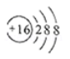
（1）硫原子的核内质子数为______；
（2）图中所示粒子的符号为________；
（3）硫在氧气中燃烧，发出蓝紫色火焰，该反应的文字表达式为________________。

（4）硫在氧气中燃烧实验时，集气瓶中水的作用是____________________________。
32.（蜡烛刚熄灭时会产生一股白烟，某学习小组为了探究这股白烟的成分，提出了如下假设：
A.白烟是燃烧时生成的二氧化碳；B.白烟是燃烧时生成的水蒸气；C.白烟是石蜡蒸气凝结成的石蜡固体。针对这些假设设计实验：
（1）吹灭蜡烛，立即用一块干而冷的玻璃片放在白烟上，玻璃片上没有出现水雾，说明白烟中不含______________。
（2）吹灭蜡烛，立即用一个内壁蘸有澄清石灰水的烧杯罩住白烟，这是为了验证假设①______(填序号下同)，但这样做②______(填“能”或“不能”)得出正确的结论，原因是③_____________。
（3）吹灭蜡烛，立即用燃着的木条去点白烟(注意不要接触烛芯)，发现蜡烛重新被点燃，说明白烟具有可燃性，这为假设①________提供了证据，同时可排除假设②________。
33.图甲是铝元素在元素周期表中的相关信息，图乙是几种微粒的结构示意图，仔细分析答题：
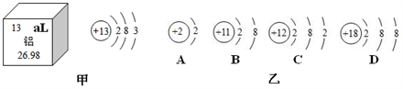
(1)图甲中，铝元素的信息有处错误，请加以改正_________；
(2)铝原子的相对原子质量_________ ；
(3)图乙中，属于稳定结构的原子是____ (填序号， 下同)；
(4)图乙中，与铝不属于同一周期元素的是_________。
三、实验与探究
34.如图所示装置可用于测定空气中氧气的含量，实验前在集气瓶内加入少量水，并做上记号。
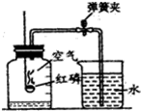
（1）红磷在空气中燃烧的现象是：__________，反应的文字表达式为：___________________。
（2）在实验操作中，当_________________时，打开弹簧夹方能得出较准确结论。
（3）如果实验测量值偏小，可能的原因是：_______________________________。（写一条即可）
35.小明进行H₂O₂溶液制O₂的实验探究。结合下列过程，回答有关问题。
MnO₂作催化剂向5mL5%的H₂O₂溶液中加入少量MnO₂，立即产生大量气泡。
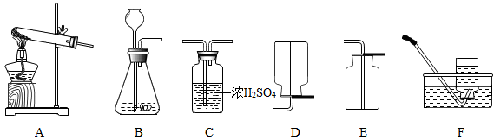
（1）写出用H₂O₂溶液制备O₂的文字表达式：________________________。
（2）用上述反应原理制备并收集一瓶干燥的O₂，从所给装置图中选择并组装一套装置，其连接顺序为___→___→___（填标号）。为了确保实验成功，在装药品之前应该_____________。
（3）检验O₂的方法是____________________，若木条复燃，则证明收集的气体为O₂。
（附：浓硫酸具有吸水性，可以做干燥剂）
36.结合如图所示实验装置，回答下列问题．
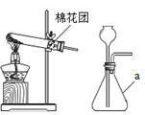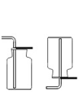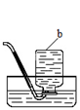
（1）图中a、b仪器的名称：a_____，b____。
（2）用A、E装置制取氧气，反应的文字表达式为①___________________；用排水法收集气体时，当观察到 ②__________________________时，判断集气瓶中气体已收集满。
（3）若用B装置制取氧气与A装置比较其优点是：_____________ 。写一点即可
（4）若用排空法收集氧气选择①___________________（填字母）选择该方法的原因是 ②___________________________。
37.某同学设计如下实验装置探究“分子的运动实验”。
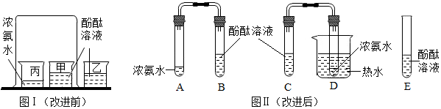
（1）图I是按课本进行的一个化学实验，大烧杯中的实验现象是①____________________________，此实验说明分子②____________________。但是在实验时同学们闻到了一股难闻的刺激性气味，于是小明对原实验装置进行了改进，装置如图Ⅱ，并进行如下操作：
向B、C、E三支试管中分别加入5mL的蒸馏水，各滴入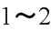滴无色酚酞溶液，振荡，观察溶液颜色。
在A、D试管中分别加入2mL浓氨水，立即用带橡皮塞的导管按实验图Ⅱ连接好，并将D试管放置在盛有热水的烧杯中，观察几分钟。
（2）【分析讨论】
①E试管放有酚酞溶液的目的是______。
②由此可以得到的实验结论是：______。
③对比改进前的实验，改进后实验的优点是______。

